Дети средней группы продолжали расширять представления о домашних птицах, о том, почему их называют домашними птицами, какую пользу они приносят, как человек о них заботится.
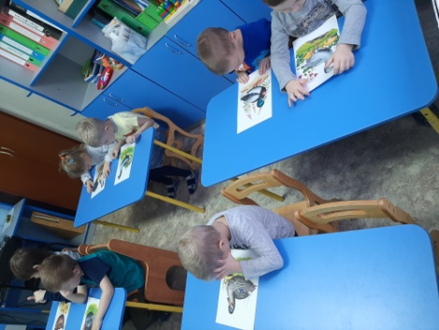

На этой неделе с детьми расширялись и уточнялись знания о зимующих птицах. Дети вспомнили, почему их называют зимующими птицами, а также познакомились с некоторыми особенностями птиц. Упражнялись в назывании слов – действий предмета. За каждый правильный ответ ребенок получал фишку.

